**Конспект опытно-экспериментальной деятельности в подготовительной группе.**

**"Свойства воды и воздуха"**

**Выполнила :Пимашкина О.А., воспитатель МКДОУ «Пителинский детский сад №1»**

**Цель:** развивать познавательную активность в процессе экспериментирования, расширять знания о воздухе и воде.

**Образовательные задачи**: дать детям представление о воздухе, как газообразном веществе. Познакомить со свойствами воздуха и способами его обнаружения. Познакомить со свойствами воды . Дать элементарные представления о значении чистого воздуха.

**Развивающие задачи**: развивать навыки проведения опытов, способность сравнивать и сопоставлять, делать выводы. Расширять и активизировать словарь детей.

**Воспитательные задачи:** прививать бережное отношение к окружающей среде.

**Словарная работа:** Невидимый ,жидкость.

**Материал к занятию**: глобус, стаканчики с водой и трубочки, шарики из ваты, камень, брусок деревянный, кисточки, краски, нарисованная капелька и воздушный шар, прозрачный стакан.

**Ход занятия.**

-Ребята, сегодня я вам предлагаю выступить в роли учёных и заняться исследованиями. А что мы будем исследовать, вы узнаете, отгадав мои загадки.

"Через нос проходит в грудь

И обратный держит путь

Он невидимый, но всё же

Без него мы жить не можем". (воздух)

"Если руки наши в кляксе, если на нос сели ваксы.

Кто тогда наш первый друг, снимает грязь с лица и рук.

Без чего не может мама ни готовить, ни стирать

Без чего мы скажем прямо, человеку умирать?

Чтобы лился дождик с неба, чтоб росли колосья хлеба,

Чтобы плыли корабли -жить нельзя нам без (воды).

-Ребята, к нам на занятие пришли гости - воздушный шар и капелька. Они не ходили в детский сад и ещё ничего не знают о нашей жизни. Давайте мы расскажем и научим их.

-Шар земной внесли в автобус, оказался это (глобус).

-Что изображает глобус? (ответы детей: планету).

-Какие вы ещё знаете планеты ? (ответы детей: Венера, Марс, Юпитер, Сатурн).

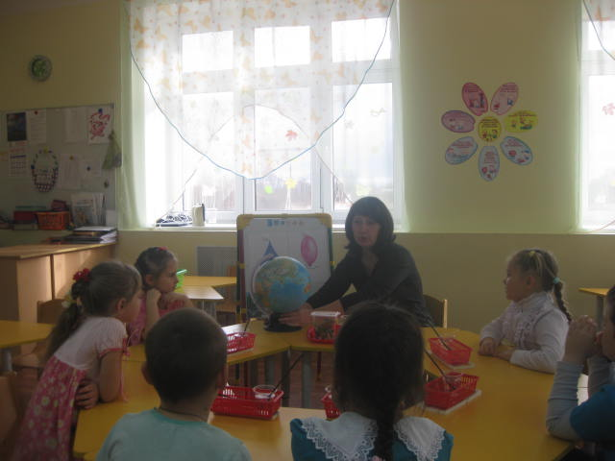

-А вот что ещё поддерживает жизнь на земле, об это мы узнаем, отгадав загадку.

"Ты весь мир обогреваешь

И усталости не знаешь,

И заглядывать в оконце

И зовут тебя все (солнце).

-Ребята, а солнце это планета? (ответы детей: звезда)

-Правильно, солнце-это звезда.

-Давайте расскажем капельке и шарику, что происходить с солнцем? В какое время суток оно нам светит? (ответы детей)

-Правильно, солнце нам светит днём и целый день освещает землю, а к вечеру солнце заходит и уходит на другую сторону земли.

-Скажите ребята, а чего больше на земле-суши или воды? (ответы детей: больше воды)

-Да, большая часть земли покрыта водой. Это моря и океаны. Может , кто-то из вас назовёт некоторые из них? (ответы детей: Чёрное море, Красное море. и т. д.)

-А знаете ли вы, что есть ещё огромный океан. Он без берегов и воды и по нему проплывают серебристые рыбы. А что это за рыбы, вы догадались? (ответы детей: самолёты)

-Да, ребята, это воздушный океан. Мы каждый день купаемся в нём. И если бы не было этого воздушного океана, то не было бы жизни на земле. Сейчас мы поговорим о воздухе.

-Скажите, можно ли без воздуха чувствовать себя хорошо? Давайте проверим. Зажмите рот и нос. Как мы себя почувствовали? (плохо). Значит, для чего нам нужен воздух? (ответы детей: чтобы дышать). Каждый ребёнок знает, что воздух невидимка, волшебник. Почему мы называем его невидимкой? (ответы детей: потому что он прозрачный и через него всё видно). А что ещё может быть прозрачным? (вода).

Опыт №1.

-Как мы можем узнать, есть ли воздух вокруг нас? (ответы детей:  мы должны его почувствовать). Давайте подуем на ладошку. Что вы чувствуете? (ответы детей: холод). А теперь помашите на себя. Что вы сейчас почувствовали? (ответы детей: ветер). Значит, чтобы почувствовать воздух, нужно привести его в движение. Так что же происходит в природе, когда движется воздух? (ответы детей: ветер, сильный ветер, ураган). Сейчас покажем шарику и капельке, как мы умеем играть. А будем мы с вами фокусниками.

Опыт №2.

Упражнение на дыхание. У кого пушинка будет подниматься красиво и высоко. Поставим пушинку перед губами, сделаем вдох и будем плавно дуть на  пушинку. Если мы подуем сильнее, то увидим, как пушинка поднимается высоко.

-А теперь немного отдохнём.

Физминутка.

Капля раз, капля два, очень медленно сперва (хлопки)

А потом, потом, потом всё бегом, бегом, бегом (бегом)

Стали капли поспевать, каплю капля догонять.

Кап, кап, кап.

Зонтики скорей откроем от дождя себя укроем ("открываем зонтик").

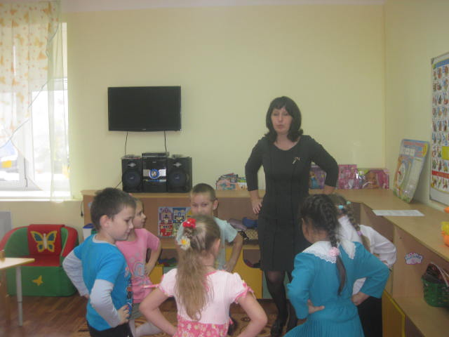

-А сейчас, ребята, мы продолжим наши исследования. Возьмите в руки камень, сожмите его. Какой он на ощупь? (ответы детей: твёрдый).

-Правильно, камень-это твёрдое тело. а можно ли воздух взять в руки и сжать его? (ответы детей: нет, нельзя).

-Делаем вывод, что воздух-это не твёрдое тело.

-Возьмите стакан с водой и рассмотрите воду. Что вы можете сказать о воде, какая она? (ответы детей: прозрачная).

-А что можно делать с водой? (ответы детей: воду можно наливать, переливать, пить, мыть).

-Так что же такое вода?  (ответы детей: вода-это жидкость).

-Итак , мы с вами выяснили, что воздух нельзя сжать, он не твёрдое тело. Воздух не течёт, не льётся, его не пьют. Значит, он не жидкость. Воздух, ребята, это газ. Он невидимый, прозрачный, бесцветный и не имеет запаха. Вот наше первое открытие. но как же нам его обнаружить, Продолжим наши исследования.

Опыт №3.

-Возьмём пакет и начнём его скручивать с открытого края. Что происходит с пакетом? (ответы детей: пакет надувается).

-Почему это происходит? (ответы детей: пакет наполняется воздухом).

-Действительно, , пакет наполняется воздухом, но мы его не видим. Для чего нам нужен воздух? (ответы детей: воздух нужен, чтобы дышать).

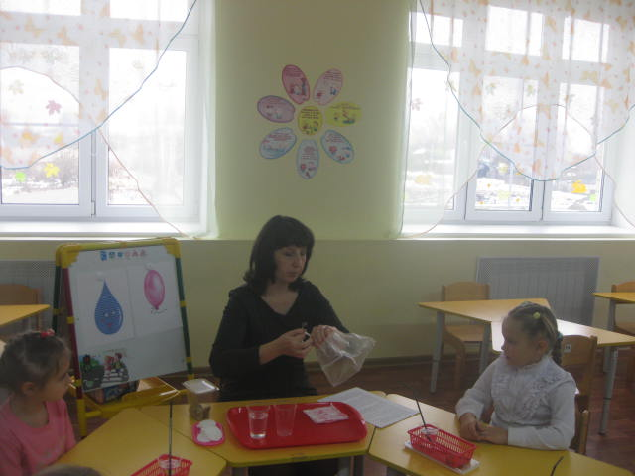

-Верно, без воздуха нет жизни. Мы провели ряд исследований и убедились, что воздух невидим, но его можно ощущать. Теперь давайте убедимся, что мы дышим воздухом.

Опыт №4.

-Перед вами стаканчик и трубочка. При помощи этих предметов мы увидим и покажем капельке и шарику воздух. Дуем через трубочку сначала тихо. Что вы увидели в стакане? (ответы детей: пузырьки).

-Что с ними происходит? Почему? (ответы детей: пузырьки поднимаются вверх, потому что они лёгкие).

-Это значит, что вы выдыхаете воздух.

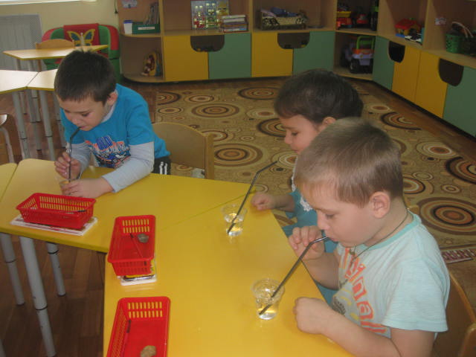

-А сейчас мы покажем шарику и капельке, что значит выйти сухим из воды. Возможно ли опустить стакан в воду и не намочить салфетку .Сейчас мы это проверим.

Опыт №5.

-Это стакан и салфетка. Потрогайте салфетку. Она сухая. Больше в стакане ничего нет. Давайте проверим. Переворачиваем стакан вверх дном и опускаем в ёмкость с водой. Теперь поднимаем его из воды и определяем, намокла ли салфетка. Вывод: салфетка не намокла, потому что в стакане есть воздух, и он не пускает воду. Значит и здесь есть воздух.

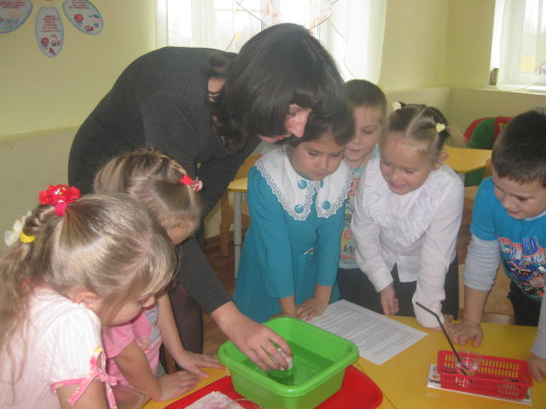

-Ребята, воздушный шар принёс с собой волшебный сундучок, в нём лежат какие-то предметы. Шарик хочет, чтобы мы проверили, есть ли воздух в этих предметах.

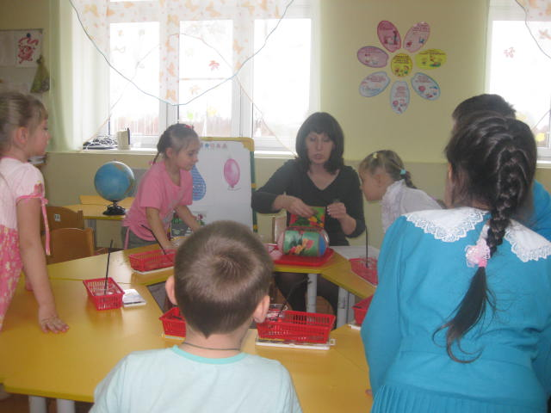

Давайте достанем камушек и опустим его в банку с водой. Что мы с вами увидели? Что произошло с камнем? (ответы детей: мы увидели, что камень утонул).

-Теперь опустим в воду деревянный брусок. Что с ним происходит? Почему? (ответы детей: он не утонул, потому что он лёгкий).

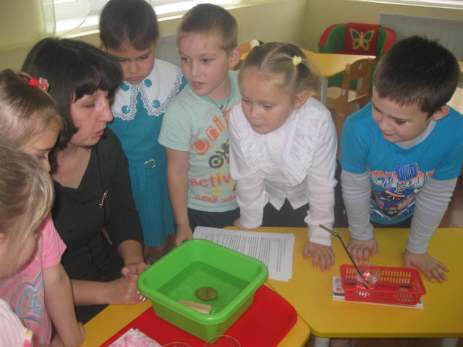

-Значит делаем вывод, что воздух есть везде в каждом предмете. Только где-то его больше, а где-то меньше. Воздушный шар много узнал о воздухе, а вот капельке тоже хочется узнать много нового и интересного про воду. Мы сказали, что воздух прозрачный, а что ещё у нас прозрачное? (ответы детей: вода). Давайте расскажем капельке о свойствах воды.

-Ребята, вода-это что? (ответы детей: вода-это жидкость).

-Что можно делать с водой? (ответы детей: воду можно наливать, переливать, пить).

-Во что может превращаться вода? (ответы детей: вода может превращаться в пар, лёд).

-Когда она превращается в лёд? в пар? (ответы детей: зимой вода превращается в лёд, а летом в пар).

-А может ли вода изменять свой цвет? Давайте проверим. Возьмем кисточки и краски и покрасим воду  в любой цвет. Изменился цвет  у воды? ( Да).

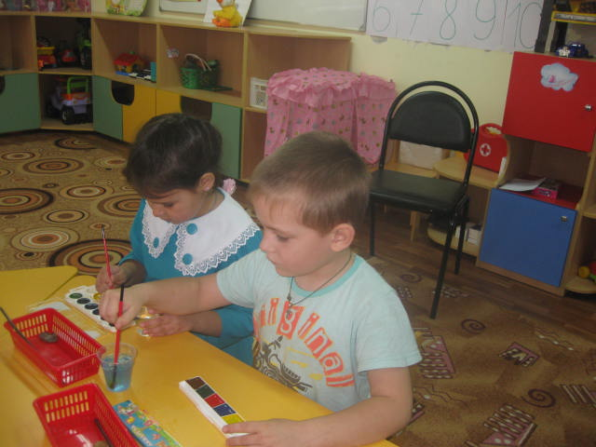

-А есть ли вкус у воды? (ответы детей: вода безвкусная).

-Капелька очень много про себя узнала и она вам говорит за это спасибо. На этом наши исследования закончились.

Итог занятия.

-И так, мы узнали, что воздух невидимый, он не жидкость, им можно дышать, он прозрачный и не имеет запаха. Также познакомились со свойствами воды. Что вода это жидкость, её можно пить, вода может превращаться в лёд и пар .Но самое главное, что без воды и воздуха невозможна жизнь на земле.